Упражнения на развитие словесно-логической памяти
Поскольку в дошкольном детстве начинает формироваться словесно-логическая память, на занятиях в ДОУ будут актуальны следующие упражнения:
- «Собираем чемодан». Дети по очереди нанизывают на фразу слова: «Я собираю в дорогу чемодан и кладу в него шарф, очки, книгу…». Побеждает тот, кто сможет запомнить самую длинную фразу.
- «Рифмовка». Ребёнок подбирает рифмы к написанным/названным словам или находит как можно больше слов к одному заданному.
- «Инструкция». Взрослый просить выполнить ребёнка что-то по инструкции. Ребёнок запоминает и воспроизводит цепочку действий.
- «Ассоциации». Ребёнок находит слова-ассоциации для называемых взрослым: лето-жара, дождь-зонтик. Для читающих детей слова даются на карточке.
- «Повторение фраз». Взрослый проговаривает 3–4 короткие фразы: «Девочка играет в мяч. Мальчик кормит котёнка. Мама готовит обед. Бабушка вяжет шарф». Ребёнок повторяет. Если возникают трудности с запоминанием, воспитаннику предлагается сделать рисунки-напоминания под озвученные фразы.

Примеры заданий для развития памяти дошкольников
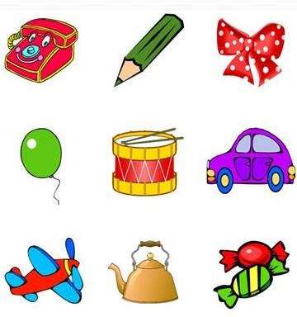
Ребёнку даётся задание запомнить предметы на картинке, а затем перечислить их.
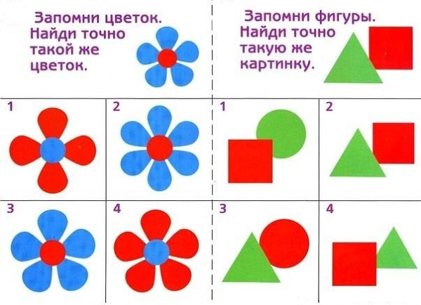
Если задания кажутся дошкольникам слишком лёгкими, можно увеличить временной интервал между демонстрацией картинки и ответом воспитанника
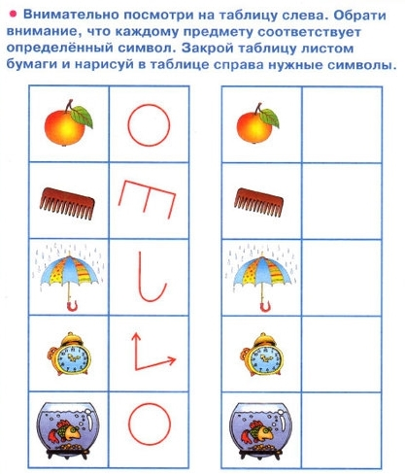
Дошкольник должен запомнить символы предметов и заполнить ими таблицу.

